Замена подфарника.
Если на автомобиле установлен подкрылок, снимаем его.
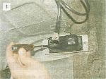
С внутренней стороны крыла торцевой головкой «на 8» отворачиваем две гайки крепления подфарника, предварительно смочив резьбу керосином или WD-40....

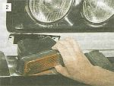
...и вынимаем его из отверстия в панели кузова.

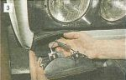
Снимаем защитный резиновый чехол и отсоединяем три наконечника проводов, пометив или запомнив порядок их подсоединения.

Устанавливаем новый подфарник в порядке, обратном снятию.

